“渔乐生活”APP开发项目

干系人管理计划



课 程： 软件需求分析原理与实践
题 目： “渔乐生活”APP需求分析与实践
专 业： 软件工程
班 级： 1801
小 组： SRA2021-G11小组

版本记录
编号 | 修改章节名称 | 说明 | 修订日期 | 版本号 | 修订人 | 发布日期
01 | 全文 | 新建 | 20210323 | V0.0.1 | 黄文涛 | 20210323
02 | 部分 | 修改 | 20210404 | V1.0.0 | 沈瑞杰 | 20210404

目录
“渔乐生活”APP开发项目 1
干系人管理计划 1
1引言 3
1.1标识 3
1.2系统概述 3
1.3文档概述 3
2 干系人管理计划 4
2.1开发人员 4
2.2 OBS 4
2.3 项目干系人 5
2.4干系人分析 5
2.5与用户的外部沟通计划 6
2.6开发者内部沟通计划 7

1引言

1.1标识
标题：《干系人管理子计划》
当前版本号：1.0.0
说明：本文档支持Office、WPS等word文档阅读软件。

1.2系统概述
本次开发的软件是面向特定钓鱼爱好者，基于地图的社交类、分享类的Android/iOS手机应用。主要面向的人群是以杨枨老师为客户代表的广大钓鱼爱好者。

1.3文档概述
干系人管理子计划对本次项目中的各类干系人进行把控和管理。同时对可能出现的问题做好分析、研究和探讨。本文档的使用除了项目开发团队的内部使用外，还需提交用户和客户组织负责人审查批准。

2 干系人管理计划

2.1开发人员
姓名 | 职务 | 联系电话 | 邮箱 | 地址
黄文涛 | 组长 | 15382331809 | 31801309@stu.zucc.edu.cn | 明德1-404
梅一枝 | 组员 | 13857021812 | 31801320@stu.zucc.edu.cn | 明德1-402
沈瑞杰 | 组员 | 19858112280 | 31801310@stu.zucc.edu.cn | 明德1-404
张景雄 | 组员 | 19858111665 | 31801311@stu.zucc.edu.cn | 明德1-404
伊君琛 | 组员 | 19858112183 | 31801308@stu.zucc.edu.cn | 明德1-404

2.2 OBS
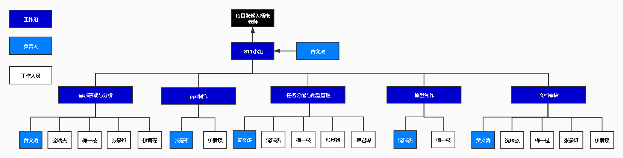

2.3 项目干系人
姓名 | 角色 | 联系电话 | 邮箱 | 地址
黄文涛 | 项目经理 | 15382331809 | 31801309@stu.zucc.edu.cn | 明德1-404
梅一枝 | 组员 | 13857021812 | 31801320@stu.zucc.edu.cn | 明德1-402
沈瑞杰 | 组员 | 19858112280 | 31801310@stu.zucc.edu.cn | 明德1-404
张景雄 | 组员 | 19858111665 | 31801311@stu.zucc.edu.cn | 明德1-404
伊君琛 | 组员 | 19858112183 | 31801308@stu.zucc.edu.cn | 明德1-404
杨枨 | 发起人/当然用户 | 13357102333 | yangc@zucc.edu.cn | 理四504
闫紫薇 | 助教 |  | 31801292@stu.zucc.edu.cn
韩艳丽 | 助教 |  | 31801322@stu.zucc.edu.cn
刘羽佳 | 助教 |  | 31801324@stu.zucc.edu.cn
张鑫 | 助教 |  | 31801332@stu.zucc.edu.cn | 明德1-409
陈幼安 | 企业助教 |  | youanchen@harmonycloud.cn
陈炜舜 | 企业助教 |  | weishunchen@harmonycloud.cn
倪天伦 | 系统管理员 | 13566774836 | 31801317@stu.zucc.edu.cn | 明德1-406
孟浩 | 用户代表 |  |  | 校外

2.4干系人分析
（1）项目，组织，市场识别干系人
内容  类别 | 项目干系人
与项目相关 | 项目组成员，关键用户（杨老师）
与组织相关 | 项目经理，关键用户（杨老师），项目团队人员，关键干系人（助教），系统管理员
与市场相关 | 其他用户，软件项目学习者，竞争者

（2）按照内外部识别项目干系人
内容  类别 | 项目干系人
内部 | 项目经理，项目组成员，关键用户（杨老师），系统管理员
外部 | 其他用户，关键干系人(助教)，软件项目学习者，竞争者

2.5与用户的外部沟通计划

2.5.1 正式沟通计划
沟通计划 | 沟通方式 | 沟通地点 | 沟通时间 | 参与人员 | 产出
访谈 | 座谈 | 理四504 | 2021.3.15 | 全体组员和杨枨老师 | 用户访谈记录/用户访谈录音
访谈 | 座谈 | 理四504 | 2021.3.29 | 全体组员和杨枨老师 | 用户访谈记录/用户访谈录音
访谈 | 座谈 | 理四504 | 2021.4.12 | 全体组员和杨枨老师 | 用户访谈记录/用户访谈录音
访谈 | 座谈 | 理四504 | 2021.4.26 | 全体组员和杨枨老师 | 用户访谈记录/用户访谈录音
访谈 | 座谈 | 理四504 | 2021.5.10 | 全体组员和杨枨老师 | 用户访谈记录/用户访谈录音
访谈 | 座谈 | 理四504 | 2021.5.24 | 全体组员和杨枨老师 | 用户访谈记录/用户访谈录音
访谈 | 座谈 | 理四504 | 2021.6.7 | 杨枨老师 | 用户访谈记录/用户访谈录音

2.5.2 非正式沟通计划
沟通计划 | 沟通方式 | 沟通地点 | 沟通时间 | 参与人员 | 产出
不定期对当然用户进非当面的需求确认 | 网络 | 无 | 根据沟通时间确认 | PM和杨枨老师 | 微信截图

2.6开发者内部沟通计划

2.6.1 正式沟通计划
沟通计划 | 沟通方式 | 沟通地点 | 沟通时间 | 参与人员 | 产出
每周例行会议 | 开会 | 寝室（视具体情况而定 | 周一晚19点  周四晚21点 | 全体成员 | 会议纪要  /录音文件
日常进度报告 | 微信 | 网络 | 每天 | 全体成员 | 微信截图
详见《会议纪要》

2.6.2 非正式沟通计划
沟通计划 | 沟通方式 | 沟通地点 | 沟通时间 | 参与人员 | 产出
不定期团建 | 圆桌讨论 | 根据约定地点定 | 根据约定时间顶 | 全体成员 | 一系列需求以及文档的构想

